考试

**一. 单选题（共33题，9.9分）**

Java程序要使用基本的Swing　GUI组件，应用程序必须要引入（　）包。

* A. javax.swing
* B. java.lang
* C. javax.tree
* D. java.awt

对于已经被定义过可能抛出异常的语句，在编程时（　     ）

* A. 必须使用try／catch语句处理异常，或用throws将其抛出
* B. 可以置之不理
* C. 如果程序错误，必须使用 try／catch语句处理异常
* D. 只能使用try／catch语句处理

下列程序的执行，说法正确的是 （ ）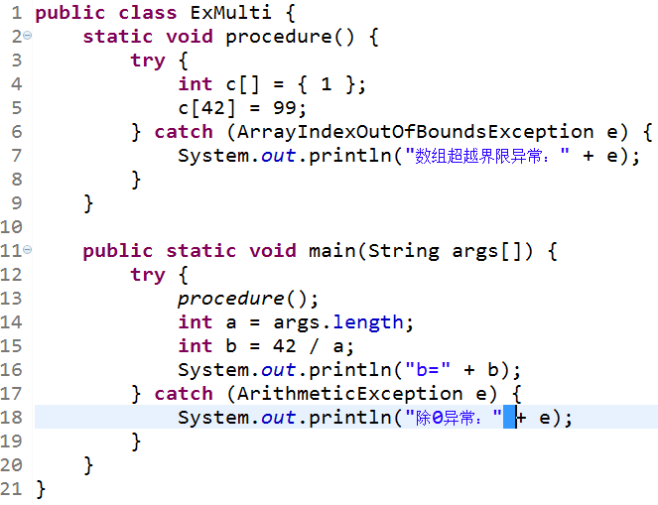

* A. 程序只输出第18行的异常信息
* B. 程序将不输出异常信息
* C. 程序只输出第7行的异常信息
* D. 程序将输出第7行和第18行的异常信息

下面表示本机的是（ ）。

* A. 127.0.0.1
* B. 127.0.0.2
* C. 255.255.255.255
* D. 192.168.0.1

访问修饰符(  )表示类中的一个方法或类是公共的。

* A. private
* B. static
* C. public
* D. protect

下列对象名正确的是(  )

* A. _Bike
* B. My  School
* C. myClass
* D. Employee